MENILAI SUATU KUALITAS MUSIK MENGGUNAKAN MATLAB DENGAN METODE NEURAL FUZZY
Muhammad Umar Mokhtar, Prodi S1 Teknik Elektro, Fakultas Teknik
Universitas Muhammadiyah Sidoarjo,
Oemmarmoekhtar15@gmail.com.

ABSTRAK
Musik adalah sebuah karya seni yang universal, musik merupakan sebuah cara untuk berkomunikasi dan berinteraksi antar makhluk hidup, karena musik adalah suatu cara dan tempat untuk mengekspresikan perasaan melalui lirik dan nada yang tertata dengan baik sehingga terciptalah lagu yang sarat akan pesan dan makna.
karena musik adalah sebuah hal yang tidak akan pernah hilang dan akan terus ada dan berkembang sesuai perkembangan zaman yang ada

Kata kunci : Musik, Makna, Nada, Seni.

BAB I
LATAR BELAKANG
Seperti yang sudah kita ketahui, bahwa manusia dilahirkan tidak terlepas dari kodrat yang sudah ditentukan oleh Tuhan Yang Maha Esa. Mulai lahir, mereka sudah diberikan pengetahuan, bakat, dan kemampuan masing – masing dalam mengapresiasikan seni dalam kehidupannya. Setiap manusia mempunyai cara yang berbeda – beda dalam mengapresiasikan seni. Ada yang dituangkan dalam suatu cat dan dilukiskan dalam sebuah kertas, tembok, alat – alat transportasi, bahkan pada bagian tubuh manusia. Selain itu juga ada yang diapresiasikan melalui buku – buku yang bias dalam bentuk novel, kolakolaborasi antara gambar dan kata – kata (komik), ada juga mengapresiasikannya melalui sebuah gambar yang bergerak, baik itu karton maupun suatu film.
Selain itu juga banyak sekali orang mengapresiasikan kedalam bentuk syair yang sangat indah, dengan diiringi musik. Krena setiap manusia tidak sama,dalam pengapresiasikannya Sehingga seni, terutama seni musik berkembang dan berevolusi tanpa ada batasnya. Didunia ini tidak terhitung jumlah musik yang ada sekarang, karena perkembangannya tanpa mengenal waktu dan tempat. Disitu ada manusia maka seni terutama seni musik akan berkembang tak terkendali. Bahkan di Indonesia sendiri mempunyai berbagai macam seni musik, baik itu yang tergolong dalam musik tradisional, campuran antara tradisional, dan modern.
Seni musik memiliki cara penilaian berbeda-beda. Penilaian tersebut dapat di lihat dari kulitas vocal,lagu,nada,irama dan lain-lain. Maka dari itu penulis membuat paper ini dengan tujuan untuk menilai suatu kualitas musik menggunakan NEURAL FUZZY .
1.2 Rumusan Masalah
a) Bagaimana cara menganalisa musik dengan Neural fuzzy ?
1.3 Tujuan
a) Mengetahui cara menilai dang menganalisa kualitas music dengan metode Neural Fuzzy
b) Memahami tentang Neural fuzzy dan cara kerjanya

BAB II
TINJAUAN PUSTAKA
Keuntungan dari inferensi fuzzy mudah untuk merumuskan pengalaman dan pengetahuan dari para ahli dan sangat fleksibel dalam peramalan dengan mengubah aturan. Fuzzy IF-THEN aturan yang digunakan dalam metode ini untuk beban maksimum dinyatakan oleh persamaan 1. Sebagai berikut:

JIKA X adalah Asaya DAN Y adalah Bsaya KEMUDIAN Z adalah Csaya | (1)

Masukan dari nilai variabel Y diperoleh dari liburan yang berdekatan dalam satu tahun. fuzzy set Asaya, Bsaya, Csaya membuat sebelas set, di mana masing-masing set terdiri fuzzy, kabur tipe-1 atas dan bawah, kemudian dibatasi sebagai FOU dan disebut selang tipe-2 Fuzzy set (IT2FSs)[1].
BAB III
METODE ANALISA
- Variabel Input ;
- Intonasi
- Nada
- Vokal
- Variabel Output;
- Kualitas

- Membersip Funtion;
- Intonasi (I) : Tidak Beirama (TB)
Agak Berirama (AB)
Seirama (Se)
- Nada (N) : Tidak Enak (TE)
Sedang (S)
Enak (E)
- Vokal (V) : Fals (F)
Sedang (S)
Merdu (M)
- Kualitas (K) : Jelek (JK)
Sedang (S)
Nikmat (N)
Rules :
- I (TB) + N (TE) + V (F) Kualisas (JK)
- I (TB) + N (S) + V (F) Kualisas (JK)
- I (TB) + N (S) + V (S) Kualisas (S)
- I (S) + N (S) + V (F) Kualisas (S)
- I (Si) + N (S) + V (S) Kualisas (N)
- I (Si) + N (S) + V (M) Kualisas (N)
- I (Si) + N (E) + V (M) Kualisas (N)
- I (S) + N (TE) + V (M) Kualisas (S)
- I (TB) + N (E) + V (M) Kualisas (S)
- I (S) + N (TE) + V (F) Kualisas (JK)
BAB IV
PENYELESAIAN
- Buka software matlab
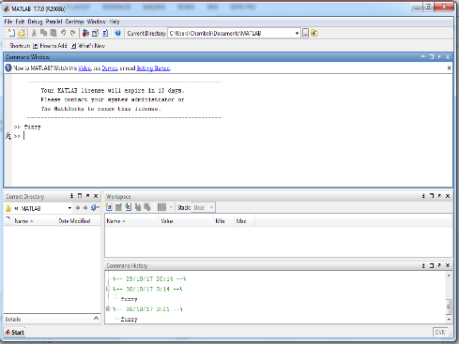
- Kemudian tambahkan inputan pada fuzzy logic
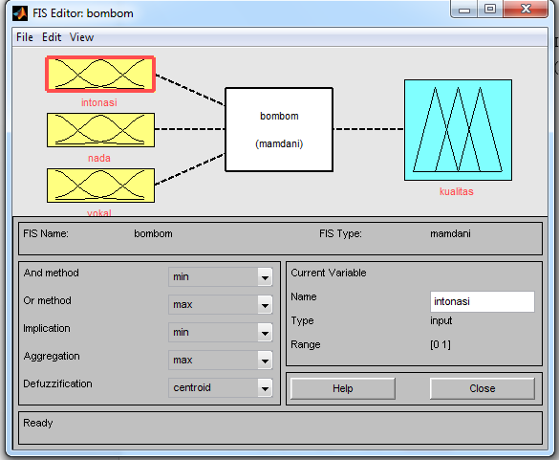
- edit nama sesuai inputan 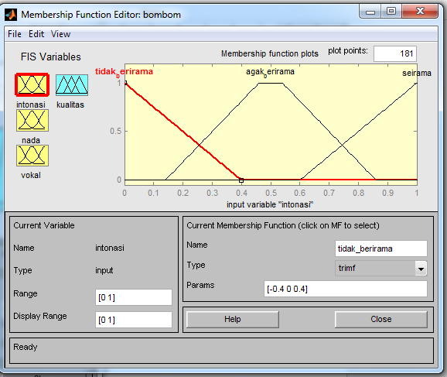

- berikan logika pada tiap inputan
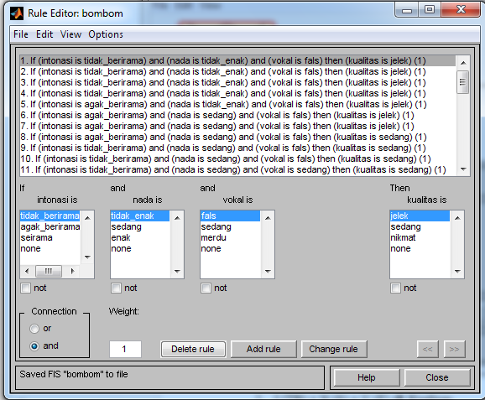
- hasil pengamatan
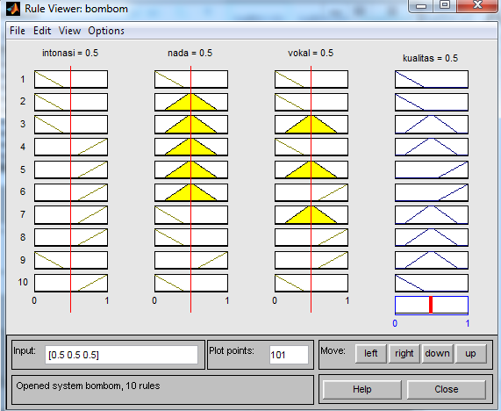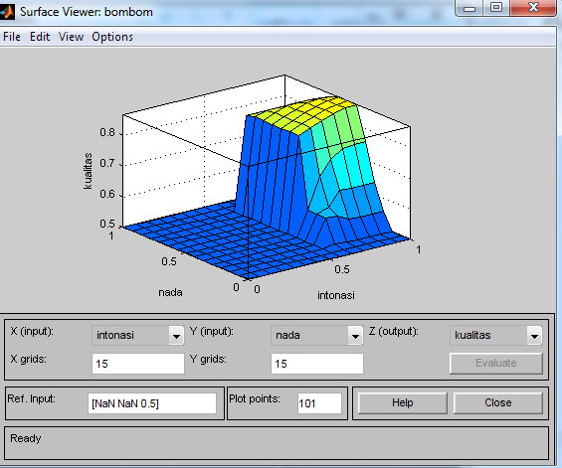
DAFTAR PUSTAKA
[1] Jamaaluddin;Imam Robandi, “Short Term Load Forecasting of Eid Al Fitr Holiday By Using Interval Type – 2 Fuzzy Inference System ( Case Study : Electrical System of Java Bali in Indonesia ),” in 2016 IEEE Region 10, TENSYMP, 2016, vol. 0, no. x, pp. 237–242.

